GIÁO ÁN GDTC LỚP 1
CHỦ ĐỀ 1: ĐỘI HÌNH ĐỘI NGŨ
TIẾT 9: DÀN HÀNG NGANG, DỒN HÀNG NGANG –
TRÒ CHƠI VẬN ĐỘNG
I. YÊU CẦU CẦN ĐẠT
1. Kiến thức:
- Học cách dàn hàng và dồn hàng ngang . HS biết khẩu lệnh và cách thức thực hiện động tác để thực hiện nhiệm vụ học tập.
( HSKT: Bước đầu biết thực hiện theo khẩu lệnh, biết thực hiện theo yêu cầu của GV, làm theo các bạn).
2.Về phẩm chất:
- Đoàn kết, nghiêm túc, tích cực trong tập luyện và hoạt động tập thể.
- Tích cực tham gia các trò chơi vận động, có trách nhiệm trong khi chơi trò chơi và hình thành thói quen tập luyện TDTT.
3.Về năng lực chung:
3.1.Năng lực chung:
- Tự chủ và tự học: Tự xem trước khẩu lệnh, cách thực hiện dàn hàng và dồn hàng ngang trong sách giáo khoa.
- Giao tiếp và hợp tác: Thông qua các hoạt động nhóm để thực hiện các động tác và trò chơi.
  - Năng lực đặc thù:
- NL chăm sóc SK: Biết thực hiện vệ sinh sân tập, thực hiện vệ sinh cá nhân để đảm bảo an toàn trong tập luyện. Biết điều chỉnh trang phục để thoải mái và tự tin khi vận động, biết điều chỉnh chế độ dinh dưỡng đảm bảo cho cơ thể.
- NL giải quyết vấn dề và sáng tạo: Thông qua việc học tập tích cực, chủ động tiếp nhận kiến thức và tập luyện.
- Tự giác, tích cực trong tập luyện; Yêu nước, chăm chỉ, trách nhiệm và trung thực.
II. ĐỒ DÙNG DẠY HỌC
- Giáo viên chuẩn bị: Tranh ảnh động tác dàn hàng ngang, dồn hàng ngang, trang phục thể thao, còi phục vụ trò chơi.
- Học sinh chuẩn bị: Giày thể thao, trang phục thể thao
III. CÁC HOẠT ĐỘNG DẠY HỌC CHỦ YẾU:
Nội dung | LV Đ | Phương pháp, tổ chức và yêu cầu
 |  | Hoạt động GV | Hoạt động HS
I.Hoạt động mở đầu  Nhận lớp  Khởi động  - Xoay các khớp cổ tay, cổ chân, vai, hông, gối,...  - Trò chơi “Làm theo hiệu lệnh”  II. Hình thành kiến thức.  - Dàn hàng ngang  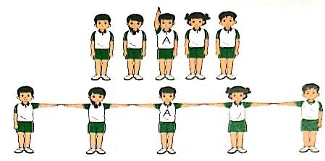  - Dồn hàng ngang  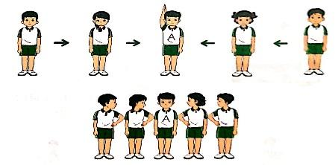  III.Hoạt động luyện tập  Tập đồng loạt  Tập theo tổ nhóm  Tập theo cặp đôi  ( khẩu lệnh)  Thi đua giữa các tổ  * Trò chơi :“Chuyền bóng tiếp sức”.  3. Hoạt động vận dụng  * Thả lỏng cơ toàn thân.  * Nhận xét, đánh giá chung của buổi học.  Hướng dẫn HS Tự ôn ở nhà  * Xuống lớp | 5 – 7’  2 x 8 N  5-7’  16-18’  2 lần  2 lần  2 lần  6-8’  4-5’ | Gv nhận lớp, thăm hỏi sức khỏe học sinh phổ biến nội dung, yêu cầu giờ học  - GV HD học sinh khởi động.  - GV hướng dẫn chơi  Cho HS quan sát tranh  Hô khẩu lệnh và thực hiện động tác mẫu  - GV hướng dẫn HS dấu hiệu nhận biết 1 sải tay.  GV làm mẫu động tác kết hợp phân tích kĩ thuật động tác.  - GV hô 1 lần - HS tập theo GV.  - GV mời CS điều khiển  - GV quan sát, sửa sai cho HS.  - GV yêu cầu Tổ trưởng cho các bạn luyện tập theo khu vực.  - GV cho 2 HS quay mặt vào nhau tạo thành từng cặp để tập luyện.  - GV tổ chức cho HS thi đua giữa các tổ.  - GV nêu tên trò chơi, hướng dẫn cách chơi, tổ chức chơi trò chơi cho HS.  - Nhận xét tuyên dương và sử phạt người phạm luật  - GV hướng dẫn  - Nhận xét kết quả, ý thức, thái độ học của hs.  - VN thực hiện lại bài tập: tập hợp hàng dọc, dàn hàng đứng nghiêm, nghỉ cho người thân xem. | Đội hình nhận lớp  GV  * * * * * * * *  * * * * * * *  * * * * * * *  * * * * * * *  - Cán sự tập trung lớp, điểm số, báo cáo sĩ số, tình hình lớp cho GV.  - Đội hình HS quan sát tranh  HS quan sát GV làm mẫu  - Đội hình tập luyện đồng loạt.  ( HSKT thực hiện theo các bạn)  GV  * * * * * * * *  * * * * * * *  * * * * * * *  * * * * * * *  ĐH tập luyện theo tổ  * * * * *  * * *  * *  * * GV * * * *  * * *  * * * * *  GV  -ĐH tập luyện theo cặp  (HSKT thực hiện nhóm đôi : cần thưc hiện động tác theo khẩu lệnh của bạn ở mức độ nhẹ)  - Từng tổ lên thi đua - trình diễn  - Chơi theo đội hình hàng dọc  ( HSKT tham gia chơi: bước đầu biết tham gia vào trò chơi)  HS thực hiện thả lỏng  - ĐH kết thúc  GV  * * * * * * * *  * * * * * * *  * * * * * * *  * * * * * * *

